ČESKÝ JAZYK – MLUVNICE
Odevzdat do 30. 4.

NAPOSLEDY OPAKOVÁNÍ!
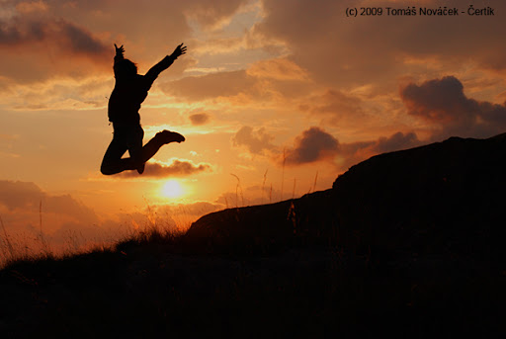

- Rozhodni, kde se píše za číslovkami tečka. Tečky doplň. (Musíš si uvědomit, kdy se jedná o číslovku řadovou → ptáme se „kolikátý?“, a kdy jen o číslovku základní → ptáme se „kolik?“.)
V učebnici pro 6 ročník je na straně 125 popis postavy. Žáci 7 a 8 ročníku se sejdou v 9 hodin před školou. V 25 minutě 2 třetiny se ujali hosté vedení o 2 góly. Léto začíná 21 června. Vlak do Prahy odjíždí z 2 nástupiště za 10 minut. Karel IV žil ve 14 století. Kdy se konaly XXVI zimní olympijské hry?

- Zapiš uvedené číslovky slovy. (Zopakuj si, jak číslovky píšeme. Dohromady, nebo zvlášť? Pokud si nemůžeš vzpomenout, podívej se do sešitu.)
123 _______________________________________________________________________
25 ________________________________________________________________________
287 _______________________________________________________________________
1562 ______________________________________________________________________
5000 ______________________________________________________________________

- Dopiš do vět slovy správné tvary číslovek. (Pozor, ať jsou správné tvary napsané česky, ne japonsky!)
Před příchodem nového spolužáka bylo v naší třídě 22 _____________dívek a 11________ chlapců.
Představení trvalo do 3_____________hodin.
Za 5__________jízdenek jsme zaplatili 65___________________korun.
Ke 2__________klíčům od bytu dostala ještě 1______________ od výtahu.
Z 9_______________známých planet jsi řekl pouze 8____________.
Tento obchod má otevřeno od 10_____________ hodin.
I s 1_____________ dítětem je dost starostí.
Odebíráme 2 ____________ noviny.
14_____________ děleno 2_______________je 7_____________.

- A teď chuťovka! Shoda přísudku s podmětem!
Nejprve si musíš uvědomit, co je přísudek (ano → je to sloveso) a poté, jak najdeme podmět (zeptáme se Kdo? Co?). Přísudek podtrhni vlnovkou, podmět rovnou čarou. Pak si na podmět ukaž (TI, TY, TA) a doplň správnou koncovku (i/y/a):
Děti poslouchal__ pohádku na dobrou noc. Učitelé zkoušel__ své žáky z nového učiva. Řidiči řídil__ vozidla. Koťata hlasitě mňoukal__ . Stromy nádherně kvetl__. Čerstvě upečené buchty nám velmi chutnal__ . Chlapci spolu soutěžil__ . Rybáři lovil__ ryby. Obrazovky zhasl__ .Čistá okna se pěkně leskl__. Žáci se pilně učil__. Rodiče jel__ navštívit babičku. Moji kamarádi strávil__ odpoledne na hřišti. Bílé mraky plul__ po obloze.

- Vymysli věty, ve kterých budou tato slova jako podměty:
VZOR: ptáci: Ptáci na podzim odlétají do teplých krajin.
sportovci:
kozy:
pacienti:
kočky:
štěňata:

AŤ TI JDE PRÁCE PĚKNĚ OD RUKY!
Kdyby byl v něčem problém, ozvi se!)

